Сводная информация
по Договору о юридически значимом электронном документообороте в информационных системах министерства управления финансами Самарской области (далее – договор ЮЗЭД) и Соглашению о подключении к единой информационной системе управления бюджетным процессом Самарской области в части подсистем и программных модуле, функционирующих с использованием web-технологий (далее – Соглашение, Соглашение о подключении к ЕИСУБП)
- Распоряжением министерства управления финансами Самарской области утверждена типовая форма Договор ЮЗЭД и приложений к нему.
Ранее подписанный договор действителен до 01.06.2020, но не позднее окончания срока действия ключей электронной подписи, зарегистрированных в информационных системах министерства управления финансами Самарской области в рамках действия ранее заключенных договоров.
- Приказом министерства управления финансами Самарской области утверждена типовая форма Соглашения о подключении к ЕИСУБП.
Муниципальные учреждения Самарской области используют в своей деятельности не менее трех web-систем:
- ПК «Web - консолидация» (предоставление отчетности);
- ПС «Учет соглашений» (заключение в электронном виде Соглашения о подключении к ЕИСУБП и Договора ЮЗЭД и предоставление требуемых в рамках Договора документов в сканированном виде с подписанием электронной подписью, включая Приказ о назначении уполномоченных лиц, иные документы, предусмотренные в ПС»Учет соглашений);
- ПС «Управление нормативно-справочной информацией» (ПС «НСИ») – ведение уполномоченными сотрудниками учреждений регистра пользователей web-систем. в соответствии с инструкцией Локального администратора пользователей;

- Информация по Договору ЮЗЭД, включая текст договора с приложениями, и по Соглашению размещена на официальном сайте министерства управления финансами Самарской области в разделе «Информационные технологии», http://minfin-samara.ru. Необходимо ознакомиться с указанными материалами. Там же можно скачать в форме документа Word рекомендованные формы приложений к договору ЮЗЭД.
По форме приложений 1-4 к договору ЮЗЭД учреждение утверждает локальные правовые акты, которые в форме сканированного документа прикладываются к договору ЮЗЭД

- Заключение Договора ЮЗЭД и Соглашения о подключении к ЕИСУБП обязательно для всех государственных учреждений Самарской области.

- Заключение Договора ЮЗЭД и Соглашения о подключении к ЕИСУБП осуществляется в электронном виде в подсистеме «Учет соглашений». Инструкция по заключению Договора ЮЗЭД и Соглашения о подключении к ЕИСУБП размещена в на стартовой странице подсистемы «Учет соглашений» в разделе «Новости».

Обращаем ваше внимание, что в целях автоматизации функционала, связанного с использованием электронной подписи, к Договору ЮЗЭД в Учете соглашений добавлен Специальный вид документа, связанный с Договором ЮЗЭД и содержащий в структурированной форме информацию из приказа о назначении уполномоченных лиц. Инструкция по работе с этим документом включена в общую инструкцию по подписанию Договора ЮЗЭД.
Учреждениям, заключившим Договор ЮЗЭД до ввода в действие структурированного приложения, необходимо в сроки, указанные в письме, обеспечить подписание структурированного приложения в подсистеме «Учет соглашений».

- Подписание Договора ЮЗЭД и Соглашения осуществляется с использованием электронной подписи уполномоченного лица, указанного в соответствуем разделе Приказа о назначении уполномоченных лиц (Приложение 1 к договору ЮЗЭД).
Загрузка сертификата в подсистему «Учет соглашений» осуществляется владельцем сертификата самостоятельно. Инструкция по загрузке сертификата размещена на стартовой странице подсистемы «Учет соглашений» в разделе «Новости».
Активация сертификата на данный момент осуществляется специалистами МУФ СО (тел 333-52-59) или специалистами технической поддержки (тел. 331-21- 79 или 8-800-200-20-72, доб 4879) строго после того, как Договор ЮЗЭД полностью прошел согласование в министерстве управления финансами Самарской области и находится в состоянии «На подписании согласующих лиц Учреждения» или «На подписании руководителя Учреждения».

По умолчанию принимаются сертификаты, выданные Федеральным казначейством или ГБУ СО «ЦИФРОВОЙ РЕГИОН» (ГКУ СО РЦУП). Возможность и порядок использования сертификатов иных аккредитованных удостоверяющих центров указаны в Договоре ЮЗЭД.

- Для подключения к web-системам министерства, использующим единую учетную запись, использовать Личный кабинет пользователя Единой информационной системы управления бюджетным процессом Самарской области. Вход в личный кабинет осуществляется по адресу http://lk63.minfin-samara.ru. Больше информации по Личному кабинету – в приложении 1 к настоящему письму.

- Для каждого учреждения уполномоченному сотруднику назначается роль Локального администратора пользователей (далее - ЛАП). Для тех учреждений, у кого эта роль не была назначена по их обращению в переходный период, данная роль назначена автоматически сотруднику с должностью Руководитель.

Если у руководителя отсутствует единая учетная запись, или утерян пароль, то необходимо направить заявку на назначение роли ЛАП руководителю или иному уполномоченному сотруднику в формате Excel по форме и на электронный адрес, указанные на сайте http://minfin-samara.ru в разделе «Информационные технологии», «Подключение в Web-системам», раздел 3 «Назначение прав на работу в Web-системах министерства» (сопроводительное письмо не нужно!).

- Локальный администратор пользователей осуществляет свою деятельность в подсистеме «Управление нормативно-справочной информацией». Инструкция по работе ЛАП размещена на стартовой странице подсистемы «Управление нормативно-справочной информацией» в разделе «Новости». По мере обновления информации по функционалу ЛАП в инструкцию будут вноситься изменения. Обновленная инструкция размещается в разделе «Новости» с новой датой публикации.

- По вопросам технического сопровождения подсистем необходимо обращаться в службу технической поддержки конкретной подсистемы. Данная информация размещена в каждой подсистеме на стартовой странице в правом верхнем углу.

Для письменных обращений в службу технической поддержки web-систем рекомендуем использовать заявки через «Портал самообслуживания ЕСПК» (доступен в Личном кабинете пользователя).  Портал позволяет видеть все обращения в службу поддержки выбранной подсистемы от сотрудников учреждения, а также формировать цепочку обращений, что позволяет отслеживать историю. | 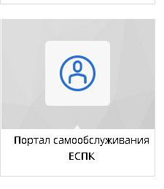
Будьте внимательны при формировании новой заявки: в поле «услуга» указывайте, в техподдержку какой из web-систем вы направляете заявку!  Выбор подсистемы осуществляется из выпадающего списка, в котором пользователю доступны те системы, к которым он имеет доступ. | 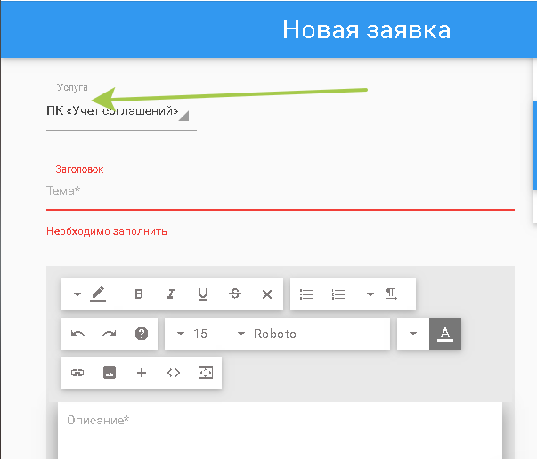
Инструкция по работе с заявками на Портале доступна в разделе «База знаний» - подраздел «Портал самообслуживания» | 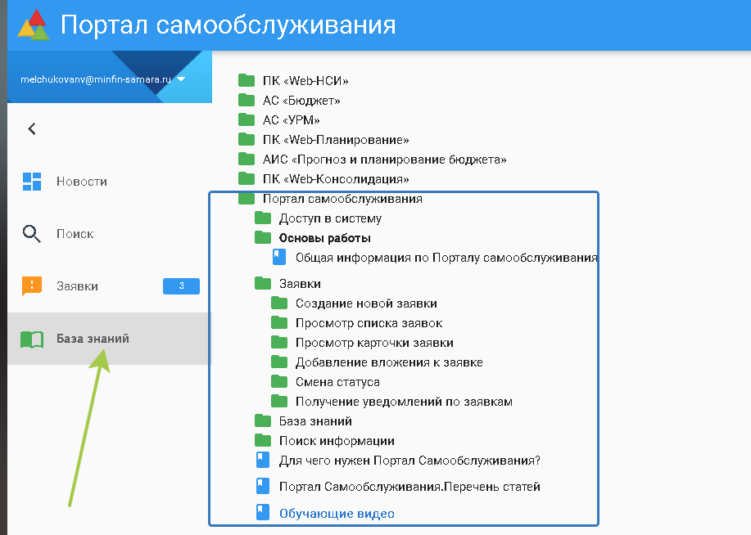

По организационным вопросам обращаться в министерство управления финансами Самарской области, тел. 3335259.

По вопросам, относящимся к компетенции главных распорядителей средств областного бюджета или финансовых органов муниципальных образований, обращаться в соответствии с подведомственностью учреждения.

